
j

Přírodní vědy aktivně a interaktivně
Elektronický materiál byl vytvořen v rámci projektu OP VK CZ.1.07/1.1.24/01.0040
Zvyšování kvality vzdělávání v Moravskoslezském kraji
Střední průmyslová škola stavební, Havířov, příspěvková organizace
Název EM |  | Kvadratická funkce a její vlastnosti
Název sady EM |  | ZUR_MAT_37
Vzdělávací obor |  | Matematika
Vzdělávací oblast |  | Člověk a příroda, Informační a komunikační technologie
Autor |  | Mgr. Jana Žůrková
Ročník |  | 1., 4. (Pozemní stavitelství, technické lyceum)
Anotace |  | Kvadratická funkce a její vlastnosti – pracovní list se zaměřením na sestrojení grafů kvadratických funkcí a procvičování jejich vlastností. Vhodné je využití programu Geogebra v kombinaci s interaktivní tabulí.

Kvadratické funkce – zadání pracovního listu
Úkol č. 1:
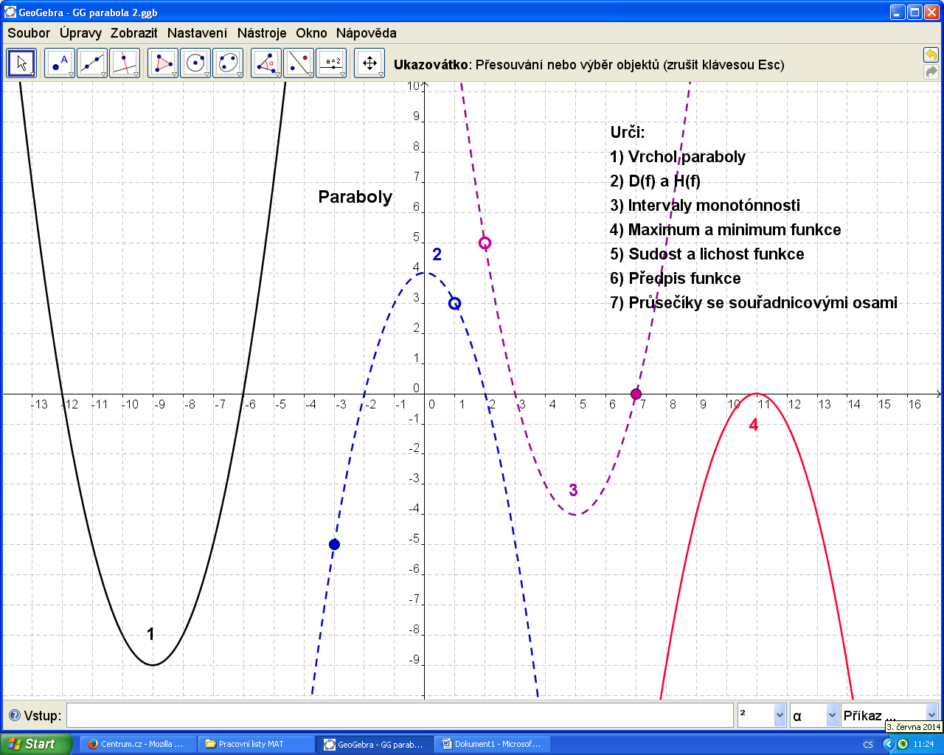

Úkol č. 2:
Načrtni grafy kvadratických funkcí, urči souřadnice vrcholu a průsečíky paraboly se souřadnicovými osami.
- $f: y=x^{2}-4$
- $g: y={-x}^{2}+9$
- $h: y={\left(x-1\right)}^{2}$
- $u: y={-\left(x+3\right)}^{2}$
- $v: y=x^{2}+2x-3$
- $w: y={-\frac{1}{2}x}^{2}+3x$

Kvadratické funkce – řešení pracovního listu

- $V=\left[-9,\right.\left.-9\right]; D=R; H=〈-9,+∞); ↘:(-∞,-9〉; ↗: 〈-9,+∞); min. =V=\left[-9,\right.\left.-9\right]$
$$funkce není ani sudá, ani lichá; y=\left(x+12\right)\left(x+6\right)=x^{2}+18x+72;$$
${P_{x}: \left[-12,\right.\left.0\right], \left[-6,\right.\left.0\right]; P}_{y}: \left[0,\right.\left.72\right]$

- $V=\left[0,\right.\left.4\right]; D=〈-3,1); H=〈-5,4〉; ↗: 〈-3,0〉; ↘:〈0,1);max. V=\left[0,\right.\left.4\right] ;min. =\left[-3,\right.\left.-5\right]$
$$funkce není ani sudá, ani lichá; y=-\left(x+2\right)\left(x-2\right)=-{(x}^{2}-4)=-x^{2}+4; x∈〈-3,1)$$
${P_{x}: \left[-2,\right.\left.0\right]; P}_{y}: \left[0,\right.\left.4\right]$

- $V=\left[5,\right.\left.-4\right]; D=(2,7〉; H=〈-4,5); ↘:(2,5〉; ↗: 〈5,7〉; min. =V=\left[5,\right.\left.-4\right]$
$$funkce není ani sudá, ani lichá; y=\left(x-3\right)\left(x-7\right)=x^{2}-10x+21; x∈(2,7〉$$
${P_{x}: \left[3,\right.\left.0\right], \left[7,\right.\left.0\right]; P}_{y}: neexistuje$

- $V=\left[11,\right.\left.0\right]; D=R; H=(-∞,0〉; ↗:(-∞,11〉; ↘:〈11,+∞); max. =V=\left[11,\right.\left.0\right]$
$$funkce není ani sudá, ani lichá; y=-\left(x-11\right)\left(x-11\right)={-x}^{2}+22x-121;$$
${P_{x}: \left[11,\right.\left.0\right]; P}_{y}: \left[0,\right.\left.-121\right]$

